Opstilling af udtryk og optimering
Opstilling af udtryk
I kan blive bedt om at opstille et matematisk udtryk ud fra en konkret beskrivelse af en situation. Det handler typisk om, at man skal bestemme et udtryk for arealet eller rumfanget af et bestemt område eller en bestemt kasse.
I dette udtryk vil der skulle indgå en afhængig variabel (fx arealet) og en uafhængig variabel (fx en sidelængde).
Et eksempel på et udtryk er $A=8x^{2}-x$, hvor $A$ er arealet af et rektangel under bestemte betingelser og $x$er længden af den ene side i rektanglet. Hvis man ved, at sidelængden er 2, så kan arealet af rektanglet beregnes vha. udtrykket ved at indsætte 2 på $x$’s plads: $A=8·2^{2}-2=30$. Her er arealet $A$ udtrykt ved sidelængden $x$.
Eksempel 1 - hundegård
På figuren ses en rektangulær løbegård til en hund. Løbegården skal bygges op ad en mur, og de tre øvrige sider skal dannes af et 20 m langt hegn. Løbegårdens længde betegnes med $y$, og løbegårdens bredde betegnes med $x$.
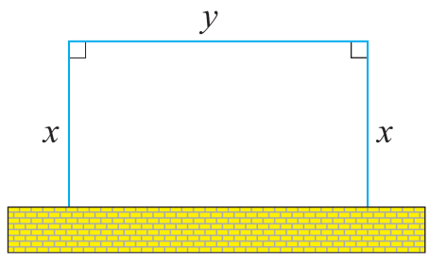
- Benyt ovenstående oplysninger og skitsen til at bestemme $y$ udtrykt ved $x$.

Vi skal opstille et udtryk for $y$, hvor $x$ er den uafhængige variabel.
Vi ved, at hegnet er 20 m langt. Vi skal benytte 2 stk. af siden, der har længden $x$ og en stk. af siden med længden $y.$Med den viden kan vi opstille et udtryk for $y$ på følgende måde:

$$20=y+2x$$
$$y=20-2x$$
Her har vi et udtryk for siden $y$ udtrykt ved den uafhængige variabel $x$.
- Opstil et udtryk for arealet af løbegården udtrykt ved $x$.

Vi skal herefter opstille et udtryk for arealet, hvor siden $x$ er den uafhængige variabel.
Vi ved, at arealet af et rektangel bestemmes med formlen $A=l·b$, hvor $l$ er længden og $b$ er bredden. Vi kan nu indsætte udtrykket for $y$ som $l$ i formlen for arealet, $A$, og $x$ som $b$.
$$A=\left(20-2x\right)·x$$
$$=20x-2x^{2}$$
Hermed har vi bestemt et udtryk for arealet af løbegården.

Opgave 1
En kasse uden låg skal kunne rumme 125 dm³. Kassens bredde (målt i dm) er $x$ og kassens længde (målt i dm) er $x+3$.
- Tegn en skitse af problemet.
- Bestem kassens højde udtrykt ved $x$.
- Bestem udtryk for kassens overfladeareal udtrykt ved $x$.

Opgave 2
En træklods skal være lige så høj som den er bred, men 4 gange så lang som den er bred.
- Indfør passende bogstaver for de variable (fx ved at tegne en skitse)
- Opskriv et udtryk for klodsens overfladeareal.
- Klodsen skal have et rumfang på 32 cm³. Bestem klodsens mål, således at dette er opfyldt.

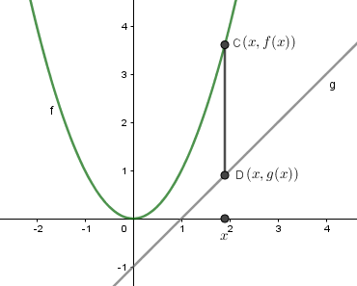
Opgave 3
En funktion $f$ er bestemt ved $f\left(x\right)=x^{2}$ og en anden $g$ er defineret ved $g\left(x\right)=x-1$.
Punktet $C$ er givet ved $\left(x,f\left(x\right)\right)$ og punktet $D$ er givet ved $\left(x,g\left(x\right)\right)$.
- Opstil et udtryk for afstanden mellem punkterne $C$ og $D$ udtrykt ved $x$.

Opgave 4
En glasmontre skal anbringes på et bord i et hjørne af et rum, således at bordet udgør bunden, og væggene udgør to af siderne i montren.
3 m
2 m
Toppen og de to resterende sider udskæres af en rektangulær glasplade, der er 3 m lang og 2 m bred. Dette foregår ved, at man skærer langs de stiplede linjer og fjerner det lille kvadrat.
- Indfør passende variable og beskriv montrens volumen, målt i m³, som funktion af siden på det lille kvadrat, målt i m (det der skæres bort).

Opgave 5
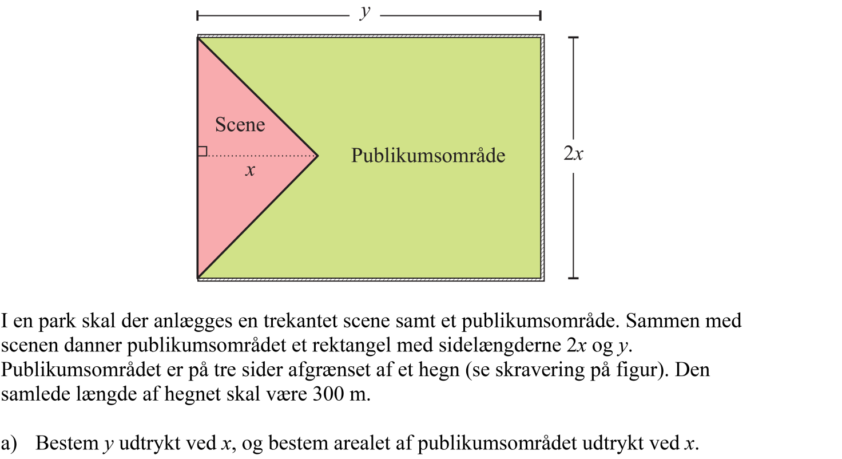

Opgave 6
Et stykke metal har form som et rektangel med sidelængderne $h$ og $2r$.
To halvcirkler med radius $r$ skæres ud af metalstykket som vist på figuren.
Det tilbageværende metalstykke har omkredsen $6$.

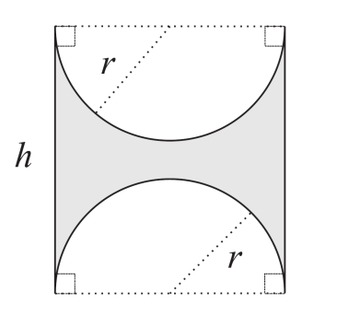
- Bestem $h$ udtrykt ved $r$, og gør rede for, at arealet af det tilbageværende metalstykke som funktion af $r$ kan beskrives ved
$$A\left(r\right)=6r-3πr^{2}$$

Optimering
Optimering er metode, man kan benytte i matematik til at finde maksimum eller minimum for et fænomen, som kan modelleres med et matematisk funktionsudtryk. Vi skal benytte differentialregning til at bestemme maksimumsteder og minimumsteder.
I optimeringsopgaverne er der altid en bestemt ting, der kan beskrives ved hjælp af et funktionsudtryk, og denne ting skal gøres så lille eller stort som muligt. Det skal kort sagt optimeres.
Fx ved at overfladearealet på en kasse bliver så lille som muligt. Spørgeordene i denne type af opgaver er derfor oftest i stil med:
”bestem det ... som gør … størst/mindst/hurtigst/dyrest/billigst muligt”
Fællesopgave 7 - endnu en hundegård
Figuren nedenfor viser en lade, hvor der op ad muren skal bygges en hundegård.
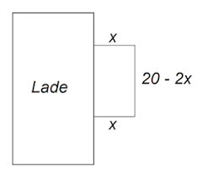

Landmanden har 19,7 m hegn til rådighed, og han vil gerne bygge hundegården, så arealet bliver stå stort som muligt.
- Tegn skitser af fem forskellige udgaver af hundegården, hvor du ændrer på bredden $x$. Tegn forskellige hundegårde, hvor bredden $x$er 1 m, 2 m, 5 m, 7 m og 9 m. Husk at længden af hegnet samlet set skal være 19,7 m. Benyt ternet papir/GeoGebra til at tegne på/i, så det bliver rimeligt målfast.

- Hvilken af de fem hønsegårde ser ud til at have det største areal?
Vi skal i gang med at lave matematik og differentialregning på dette problem.
Vi har allerede opstillet et matematisk udtryk for arealet af en lignende hundegård. Så vi gør det samme som tidligere.
Vi lader bredden af hundegården være den uafhængige variabel $x$ og arealet bliver den afhængige variabel $A(x)$.
Vi kan beregne arealet af et rektangel med $A=l·b$, hvor $l$er længden og $b$ er bredden. Vi ved, at $b=x$ mens længden kan beskrives ved udtrykket $l=19,7-2x$, da hele hegnet er 19,7 m langt og de to sider hver bruger $x$ meter af hegnet, dvs. i alt $2x$.
Nu kan vi opskrive et udtryk for arealet af hønsegården, hvor $x$ er den eneste uafhængige variabel. Dvs. $A\left(x\right)$ bliver udtrykt ved $x$:
$$A\left(x\right)=l·b=\left(19,7-2x\right)·x$$
Vi kan reducere udtrykket ved at gange ind i parentesen:
$$A\left(x\right)=\left(19,7-2x\right)·x=19,7x-2x^{2}$$
$$A(x)=-2x^{2}+19,7x$$
Med dette funktionsudtryk kan vi beregne arealet af hundegården, når vi sætter forskellige værdier af bredden $x$ ind.
- Hvilken type funktion er $A\left(x\right)?$

- Find nu arealet af hundegården, når bredden $x$er 1 m, 2 m, 5 m, 7 m og 9 m ved at benytte forskriften ovenfor. Du kan udfylde i skemaet herunder.

Bredden, $x$ | 1 | 2 | 5 | 7 | 9
Areal, $A(x)$

- Tegn grafen for $A(x)$ i Maple.
Vi vil nu benytte differentialregning til at undersøge hvor grafen har sit toppunkt og dermed den værdi af $x$, der giver det største areal af hundegården $A(x)$.
- Bestem $A^{'}\left(x\right)$.

- Løs ligningen $A^{'}\left(x\right)=0$.

- Argumenter ud fra grafen, at det er et maksimumsted, du har fundet.

- Bestem det størst mulige areal af hundegården ved at bestemme funktionsværdien for netop denne $x$-værdi.

Opgave 8 - kasse med kvadratisk bund
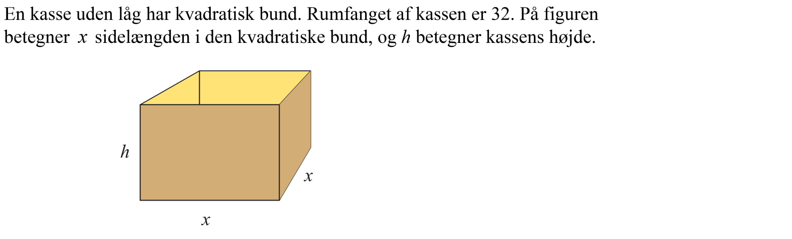
- Beregn overfladearealet af en kasse med dimensionerne $x=4$ og $h=5$.

- Forklar at overfladearealet kan udregnes ud fra $x$ og $h$ ved formlen:

$$A=x^{2}+4·x·h$$

- Tjek at det passer for kassen med $x=4$ og $h=5$ ved at indsætte og udregne.

Vi ser nu på den specifikke kasse, som har et rumfang på 32
- Opskriv en formel for rumfanget af en kasse.

- Vis at højden $h$ i den omtalte kasse kan beregnes ud fra bredden $x$ ved formlen ($h$ udtrykt ved $x$):

$$h=\frac{32}{x^{2}}$$

Hint: Benyt formlen fra d) og viden om at rumfanget af kassen er 32.

- Vis ved indsættelse af udtrykket for $h$ i funktionsudtrykket fra b) at overfladearealet kan beskrives som en funktion $A(x)$, hvor $x$ er bredden af bunden. ($A(x)$ udtrykt ved $x$)

$$A\left(x\right)=x^{2}+\frac{128}{x}$$
- Hvilke to argumenter er der for, at $x>0$i funktionen $A\left(x\right)?$
- Bestem $A’\left(x\right).$
- Løs ligningen $A'\left(x\right)=0$.
- Tegn grafen for $A(x)$ i Maple og argumenter ud fra grafen, at den $x$-værdi du fandt før er et minimumssted.
- Bestem det mindst mulige overfladeareal af kassen.

Opskrift
- Giv de variable navne - tegn skitse hvis muligt
- Opstil et udtryk for det, der skal optimeres med de variable, som er i spil
- Opstil hjælpeudtryk for den ene af de uafhængige variable vha. de(n) oplyste værdi(er)
- Indsæt hjælpeudtrykket i optimeringsudtrykket, så kun den afhængige variabel (det der skal optimeres) og én uafhængig variabel er tilbage
- Opskriv som funktionsudtryk (definer som funktion i Maple)
- Differentier og løs ligningen $f'(x)=0$
- Argumenter for at det fundne ekstremumsted er et max/min. vha. monotoni-linje (opgaver uden hjælpemidler) eller en graf tegnet vha. Maple (opgaver med hjælpemidler)
- Konkluder

Eksempel 2 - optimering uden hjælpemidler
En cylinderformet dåse skal indeholde $5$ liter. Bestem radius $r$ i cm således, at det samlede overfladeareal bliver så lille som muligt. Angiv også den mindst mulige overflade. Vi følger opskriften:

- Variabelnavne og skitse:
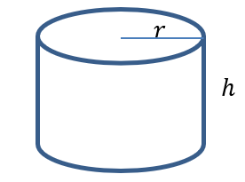

Variable:
Radius = $r$, målt i cm
Overfladeareal = $O$, målt i cm² (det vi skal optimere - ”så lille som muligt”)
Højde = $h$, målt i cm
Rumfang = $V$=5, målt i liter (giver hjælpeligningen)

- Optimeringsudtryk:
Overfladen $O$ bestemmes ud fra højden og radius, dvs. $O$udtrykt ved $h$ og $r$:
$$O=2·π⋅r^{2}+2π⋅r⋅h$$
Forklaring: Her har vi har top og bund (2 gange arealet af cirkel $π⋅r^{2}$) samt den krumme flade hele vejen rundt (et rektangel med højden h og længden $2·π⋅r$ som er omkredsen af en cirkel).

- Hjælpeudtryk:
Rumfanget $V$ for en cylinder kan ud fra radius og højde bestemmes ved ligningen:
$$V=π⋅r^{2}⋅h$$
Ved at indsætte oplysningen (altså at $V=5 L= 5000$ $cm^{3}$) får vi følgende hjælpeligning:
$$5000=π⋅r^{2}⋅h$$
Vi isolerer $h$, så vi får $h$udtrykt ved $r:$
$$h=\frac{5000}{π⋅r^{2}}$$

- Vi indsætter nu hjælpeudtrykket i vores optimeringsudtryk på $h$’s plads og får overfladearealet udtrykt ved $r$:
$$O=2·π·r^{2}+2π⋅r⋅\frac{5000}{π⋅r^{2}} ⇔ O=2·π·r^{2}+\frac{10000}{r}$$
- Vi kan nu opskrive et funktionsudtryk, der beskriver overfladearealet som funktion af $r$.
$$O\left(r\right)=2·π{·r}^{2}+\frac{10000}{r}$$
Vi kræver, at $r>0$ (radius kan ikke være negativ og hvis $r=0$ er der ingen cylinder), men der er ikke nogen øvre begrænsning på, hvor stor $r$ kan være.
- Vi differentierer funktionen:
$$O^{'}\left(r\right)=4·π·r-\frac{10000}{r^{2}}$$
og løser ligningen $O^{'}\left(r\right)=0$ mht. $r$:
$$4πr-\frac{10000}{r^{2}}=0⇔r^{3}=\frac{10000}{4π}⇔r=\sqrt[3]{\frac{2500}{π}}=9,267$$
Dvs. vi har fundet et muligt ekstremasted i $r=9,267$.

- Vi skal undersøge, om det er et minimum. Vi afprøver $O'(r)$ for to værdier på hver sin side af 9,267: $r=1$ og $r=10$
$$O^{'}\left(1\right)=-\frac{10000}{1^{2}}+4π<0$$
$$O^{'}\left(10\right)=-\frac{10000}{{10}^{2}}+4π⋅10=-100+40π>0$$
Dette giver os en monotoni-linje for $O'(r)$:
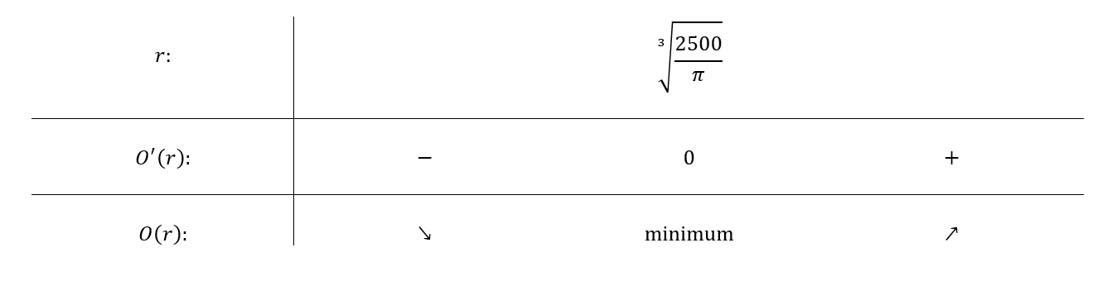

- Konklusion:
Når radius er $r=9,267$cm er overfladearealet af cylinderen mindst mulig og har arealet $O\left(9,267\right)=1618,68$ ${cm}^{2}$.

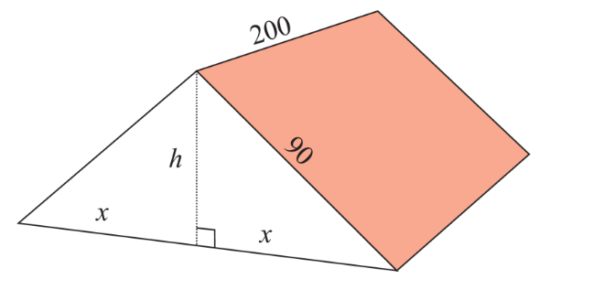
Eksempel 3 - med hjælpemidler
En rektangulær legemadras kan foldes på midten og danne en hule, som vist på figuren. Hulens indgang får herved form som en ligebenet trekant med højden $h$ og grundlinjen $2x$.

- Udtryk $h$ ved $x$, og gør rede for, at rumfanget $R$ som funktion af $x$ kan beskrives ved
$$R\left(x\right)=200·x·\sqrt{{90}^{2}-x^{2}}$$

- Bestem den værdi af $x$, der gør rumfanget af hulen størst muligt, idet $0<x<90$,
Vi følger opskriften:
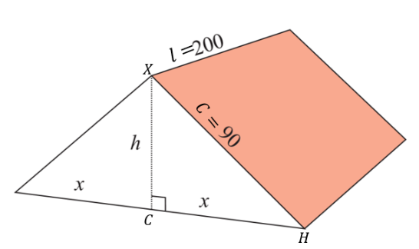
- Variabelnavne (alle er uden enheder)
- Højde = $h$

- Katete på retvinklet trekant = $x$
- Rumfang = R (det vi skal optimere)
- Hypotenusen på den retvinklede trekant er $c=90$ (giver hjælpeudtryk)
- Længden af hulen $l=200$

Optimeringsudtryk:
Det er rumfanget, der skal optimeres. Det finder vi ved at gange arealet af den ligebenede trekant (formel for areal af trekant $=\frac{1}{2}·h·g$) med længden af hulen.
$$R=\frac{1}{2}·h·2x·200$$
Hjælpeudtryk:
Trekant $CHX$er retvinklet og man kan derfor ved hjælp af Pythagoras sætning udtrykke $h$ ved $x$.
$$h^{2}+x^{2}={90}^{2}⟺h^{2}={90}^{2}-x^{2}⟺h=\sqrt{{90}^{2}-x^{2}}$$
Her må man gerne få hjælp fra Maple til at isolere $h$ vha. solve:
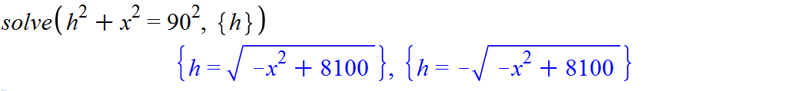

Vi indsætter hjælpeudtrykket i optimeringsudtrykket:
$$R=\frac{1}{2}·\sqrt{{90}^{2}-x^{2}}·2x·200$$
$$R(x)=200·x·\sqrt{{90}^{2}-x^{2}}$$
Dermed kom vi frem det ønskede udtryk.
- Vi differentierer udtrykket vha. Maple, løser ligningen $R^{'}\left(x\right)=0$ og tegner grafen for $R$ for at undersøge om det fundne ekstremumsted er et maksimum og dermed gør rumfanget størst muligt.
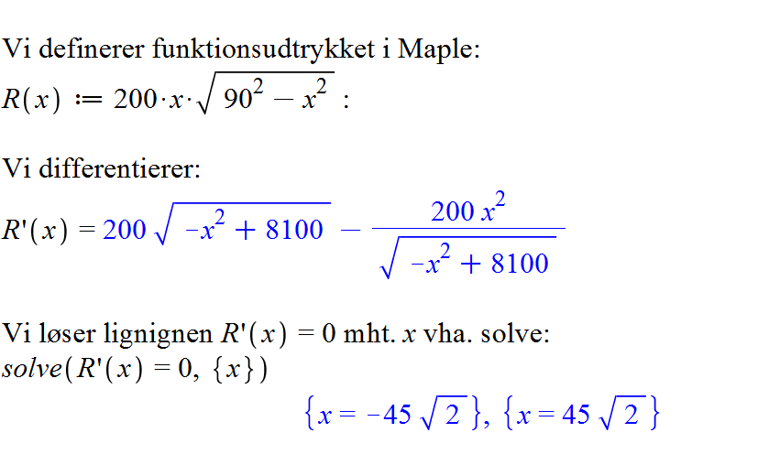
Opgaveformuleringen fortæller, at løsningen skal findes i området $0<x<90$. Vi kan derfor se bort fra den negative løsning. Det vil sige, det mulige ekstremasted er $x=45·\sqrt{2}=63,64$.
Vi mangler at tjekke, om det er et maksimumsted. Det gør vi ved at tegne grafen for $R$:
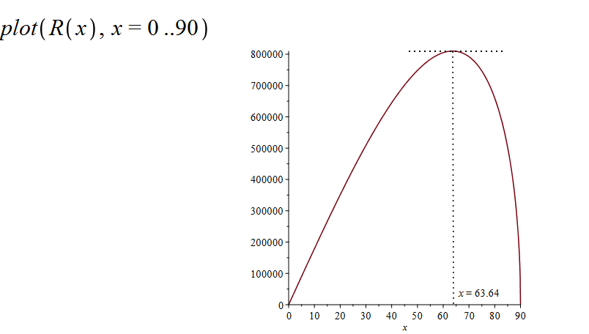
Det ses af grafen, at $x=63,64$ netop er et maksimumsted for $R$, da grafen har en vandret tangent her. Rumfanget bestemmes.
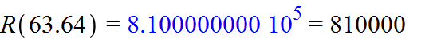
Dvs. når værdien af $x$ er 63,64 fås det største rumfang af hulen på 810.000.

Eksempel 4 - opgaver med hjælpemidler
En virksomhed fremstiller en vare. Omkostningerne $O(x)$ (i hundrede kroner kr.) ved fremstilling af $x$ ton per uge af denne vare er givet ved:
$$O\left(x\right)=x^{3}-50x^{2}+100x+20$$
Den producerede varemængde kan sælges til en fast pris på $500$,- per ton. Det oplyses, at der er kapacitet til at producere op til 49 ton.
- Bestem hvor mange ton, der skal produceres for, at fortjenesten er størst mulig og beregn fortjenesten ved denne produktion.

Her kan vi ikke helt følge opskriften
Variable:
Mængde af fremstillede varer $=x$, målt i ton
Fortjeneste $=F$, målt i hundrede kr.
Indtægt for varer = 500 kr. pr. ton
Omkostninger pr. uge $=O$, målt i hundrede kr.

Omkostningerne er beskrevet som funktion af $x$ ved udtrykket: $O\left(x\right)=x^{3}-50x^{2}+100x+20$
Vi opstiller det funktionsudtryk, der skal maksimeres: Fortjenesten er indtægter for $x$ ton varer minus omkostningerne af $x$ ton:
$$F\left(x\right)=500⋅x-O\left(x\right), 0≤x≤49$$
Vi bestemmer et muligt ekstremumsted ved at differentiere og løse ligningen $F^{'}\left(x\right)=0$ mht. $x$ i området $0≤x≤49$.
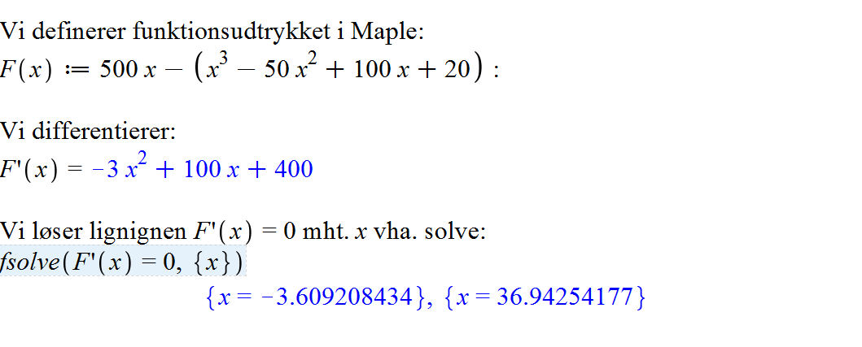
Vi ser bort fra den negative løsning pga. kravet $0≤x≤49$.
Vi undersøger grafisk, om der faktisk er tale om et maksimum, når $x=36,9$ :
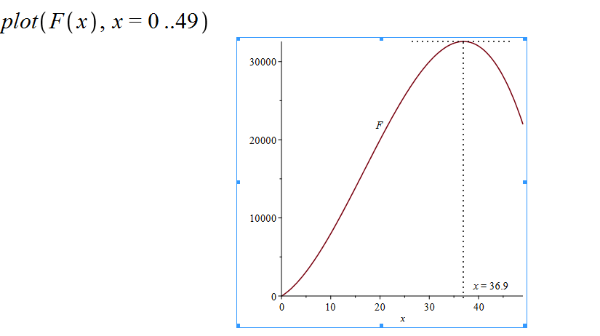
Heraf ser vi (maksimum i $x=36,9$), at den størst mulige fortjeneste opnås ved en produktion på $37$ vareenheder. Fortjenesten beregnes ved at sætte $x=37$ i udtrykket for $F$
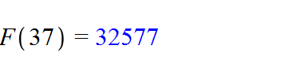
Dvs. fortjenesten ved produktion af 37 vareenheder bliver $32577$ hundrede kr. eller $3.257.700$ kr.

Opgave 9 - uden hjælpemidler
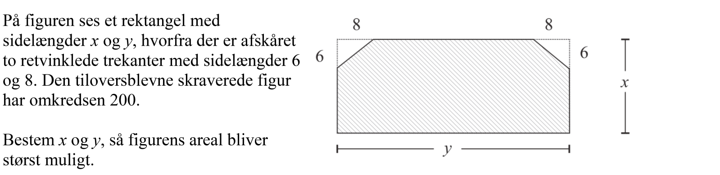

Opgave 10 - uden hjælpemidler
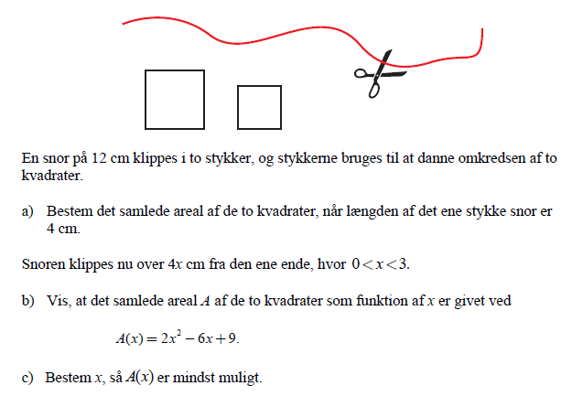
Opgave 11 - med hjælpemidler

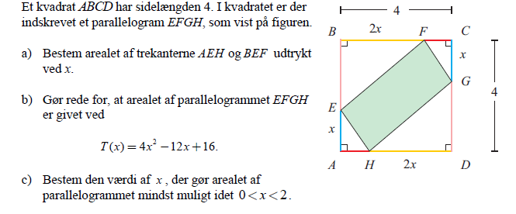

Opgave 12 - med hjælpemidler
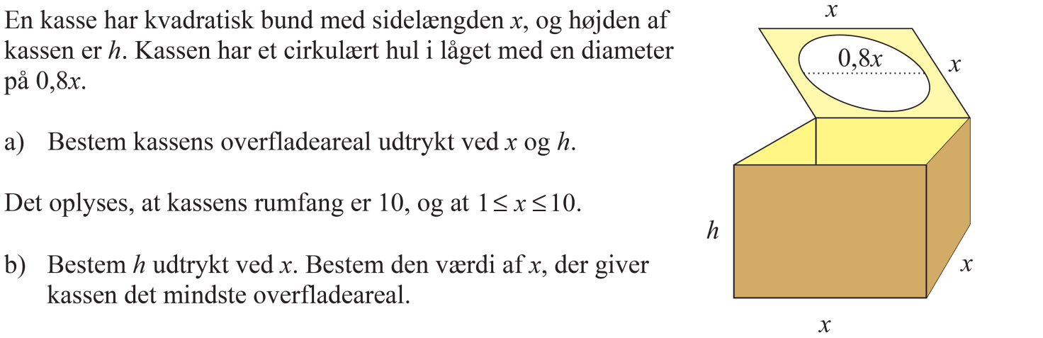

Opgave 13 - med hjælpemidler
